南京邮电大学通达学院计算中心机房维修改造工程

采购文件

采购编号：TDHQ2018005

招 标 人（章） 南京邮电大学通达学院

发放时间 2018年4月 20日

第一章 投标须知
前 附 表
工程名称 | 南京邮电大学通达学院计算中心机房维修改造工程
建设地点 | 扬州市润扬南路33号
联 系 人 | 李老师 |  | 联系电话 |  | 0514-89716083
采购方式 | 公开采购 |  | 采购范围 |  | 土建安装
资质要求 | 主要资格标准  参加本项目的投标人应当符合《中华人民共和国政府采购法》第二十二条的规定，并符合下列条件：  - 投标人应具有合法的经营资格、独立的法人资格；  ②投标人须具有房屋建筑工程施工总承包叁级及以上或装饰装修专业承包资质叁级及以上资质；  ③本次招标不接受联合体投标，中标后不允许违法分包、转包；  ④本项目只接受参加勘察现场的投标人投标，投标人须以招标人出具的“现场勘察确认表”回执为依据，并在投标文件中加以体现。（投标文件正本中须有此表原件）。
承包方式 | 包工包料 | 工程类别 |  | 按规定
定额工期 |  | 工期要求 |  | 30日历天
本套标书售价 | 100 元 | 投标保证金 |  | 2000 元（中标后自动转为履约保证金）
中标服务费 | 本项目收取中标人中标服务费人民币壹仟元（1000元）。
现场踏勘 | 联系人：李老师，电话：0514-89716083。现场踏勘时间：2018.4.23，上午10：00，过时不候。
投标有效期 | 投标截止日后 60 日内有效
投标文件份数 | 一套正本、四套副本
投标文件递交 | 递交至：南京邮电大学通达学院行政中心9楼0911办公室 。  接收人：李老师，联系电话：0514-89716083。  投标文件接收开始时间：2018年4月26日 上午 09:00  投标文件接收截止时间：2018年4月26日 上午 11:00
开 标 | 地点： 南邮通达学院行政楼9楼第三会议室
评标办法 | 综合评分法

- 总 则
（一）工程概况
本工程地处扬州市润扬南路33号，南京邮电大学通达学院校区内。本工程为普通话测试站改造工程（具体详见工作量），参与本项目的投标单位，须踏勘现场，不踏勘现场不作为有效投标人。
主要施工内容：工程量清单，图纸。
（二）投标费用
不管投标结果如何，投标人应承担其编制投标文件与递交投标文件所涉及的一切费用。投标人施工现场周围环境进行勘查（需与相关主管部门取得联系后），以获得本次投标及中标后执行合同的现场资料。

（三）付款方式
本工程无预付款；完工验收合格后付至合同价的 70%；经审计后付至审定价扣除审计费的 97%，余款质保期满后全额无息付清，审计费按校审计相关规定执行（校审发〔2014〕2号）。甲方付款前乙方需提供合法、有效、等额的票据，否则，甲方有权拒付相应款项。
（四）质保期：贰年。

二、采购文件
（一）采购文件的组成：
1.采购文件包括本文件及所有发出的修改澄清通知。
2.投标人应认真审阅采购文件所有的内容，如果投标人的投标文件不能实质性地响应本采购文件要求，责任由投标人自负。
3.本采购文件所指的实质性要求和条件是：企业和项目经理资质符合采购人要求、投标报价不低于企业成本、工期符合本采购文件的要求、施工组织设计或施工方案满足本工程施工要求。
（二）采购文件的澄清
1.本工程采购文件的澄清：
投标人在收到采购文件和踏勘现场后，若有疑问需要澄清，应于收到采购文件2日内以书面形式（包括书面文字、传真、电子邮件等）向采购人提出，采购人将以书面形式予以解答。其中工程量清单数量在投标截止前不需要投标人进行澄清和修改，采购人将在工程完成后按实际工程量进行结算。
2.所有问题的解答，将在2日内提供给所有投标人。由此而产生的对采购文件内容的修改，以修改通知的方式发出。投标人应在收到答复后尽快以书面形式确认。

三、投 标 报 价

1.投标报价应是采购文件所确定的采购范围内的全部工作内容的价格体现。其应包括施工设备、劳务、管理、材料、安装、维护、利润、税金及政策性文件规定的各项应有费用。
2.投标报价的计价方法按《建设工程工程量清单计价规范》（GB50500-2013），《2014江苏省建筑与装饰工程计价定额》执行。
3.可参考的工程计价表和有关文件
江苏省相关工程计价表（《2009江苏省建筑与装饰工程修缮定额》等）
4.投标报价编制要求
（1）除非采购人对采购文件予以修改，投标人应按照采购人提供的工程量清单及其计价方式，填报单价及合价。投标人未填单价或合价的工程项目，视为该项目费用已包括在其他有价款的单价或合价内，在实施后，采购人将不另行支付。每一项目只允许有一个报价，任何有选择的报价将不予接受。
（2）投标人在现场踏勘时须充分了解工地位置、情况、道路交通、储存空间、装卸限制及任何其他足以影响投标报价的情况，任何因忽视或误解工地情况而导致的索赔或延长工期将不被批准。
（3）投标人在投标报价时应充分考虑政策性调整、市场风险等因素，投标单价在中标后不予调整。
（4）投标人不得将下列不可竞争费用改变标准收取：
①现场安全、文明施工措施费
②工程定额测定费
③安全生产监督费
④劳动保险费
⑤税金
⑥采购文件中已明确的材料设备价格及暂定费用
⑦其他法律法规规定不可竞争的费用

四、投标文件的编制
（一）投标文件的组成
1.投标人应当按照采购文件要求编制投标文件，投标文件应对采购文件提出的实质性要求和条件做出响应。
2.投标人的投标文件应包括下列内容：
（1）投标函
（2）投标担保
（3）法定代表人资格证明书
（4）法定代表人委托代理人的委托书
（5）投标报价（包括报价汇总表，工程量清单报价表）
（6）施工组织设计
（7）其它必要的资料
3.投标人应当使用本采购文件所提供的文件格式填写，如不够用时，投标人可按同样格式自行编制和添补。
（二）勘察现场
投标人对工程施工现场和周围环境进行勘察，以获取编制投标文件和签署合同所需的所有资料。勘察现场所发生的费用及风险由投标人承担。
（三）投标文件的份数和签署
1.投标人必须编制一份投标文件“正本”和前附表所要求份数的“副本”，并明确标明“正本”和“副本”。投标文件正本和副本如有不一致之处，以正本为准。
2.投标文件正本与副本均应使用不能擦去的墨水书写或打印，由投标人加盖公章和法定代表人或法定代表人委托的代理人印鉴或签字。

五、投标文件的递交
（一）投标文件的密封与标志
1.密封：投标人必须将投标文件密封提交，须将投标文件一套正本和四套副本分别密封。
2.标志：投标人可在封袋上正确标明“正本”或“副本”，所有封袋上都可以写明采购人名称和工程名称以及投标人的名称。
（二）投标截止期
1.投标人应在投标须知中规定的时间之前将投标文件递交到指定地点。
2.采购人可以修改通知的方式，酌情延长递交投标文件的截止日期。在上述情况下，采购人与投标人在前一投标截止期的全部权力、责任和义务，将适用于延长后新的投标截止期。
3.超过投标截止期送达的投标文件将被拒绝并原封退给投标人。
4.提交投标文件的投标人少于三个的，采购人将依法重新采购。
（三）投标文件的修改与撤回
投标人可以在递交投标文件以后，在规定的投标截止期之前，以书面形式向采购人递交补充、修改、替代或撤回其投标文件的通知。在投标截止期以后，不得更改投标文件。

六、开 标
（一）开标由采购人主持。
（二）开标时，由采购人的纪监部门检查投标文件的密封情况，投标文件未按照采购文件的要求予以密封的，将作为无效投标文件，退回投标人。经确认无误后，由工作人员当众拆封，宣读投标人名称、投标价格和其他采购人认为有必要的内容。
（三）采购人在采购文件要求提交投标文件的截止时间前收到的所有投标文件，开标时都将当众予以拆封、宣读、记录。
（四）唱标顺序按各投标人送达投标文件时间先后的逆顺序进行。
（五）投标文件有下列情形之一的，采购人不予受理：
1.逾期送达的或者未送达指定地点的；
2.未按采购文件要求密封的。
（六）投标文件有下列情形之一的，由采购工作小组初审后按废标处理：
1．投标文件中的投标函未加盖投标人的企业法人章及企业法定代表人印章的，或者企业法定代表人委托代理人没有合法、有效的委托书（原件）及委托代理人印章或签字的；
2．未按招标文件要求提供投标保证金的；
3．未按招标文件规定的格式填写，内容不全或关键字迹模糊、无法辨认的；
4．投标人递交两份或多份内容不同的投标文件，或在一份投标文件中对同一招标项目报有两个或多个报价，且未声明哪一个有效，按招标文件规定提交备选投标方案的除外；
5．投标人资格条件不符合国家有关规定或招标文件要求的；
6．投标文件载明的招标项目完成期限超过招标文件规定的期限；
7．明显不符合技术规范、技术标准的要求；
8、未提供主材清单一览表（含品牌说明）（无要求则不适用）；
9．不同投标人的投标文件出现了评标工作组认为不应当雷同的情况；
10．改变招标文件提供的工程量清单中的计量单位、工程数量；
11．改变招标文件规定的暂定价格或不可竞争费用的；
12．投标文件载明的货物包装方式、检验标准和方法等不符合招标文件的要求；
13．投标文件提出了不能满足招标文件要求或招标人不能接受的工程验收、计量、价款结算支付办法；
14．以他人的名义投标、串通投标、以行贿手段谋取中标或者以其他弄虚作假方式投标的；
15．经评标工作组认定投标人的投标报价低于成本价的；
16.未按要求提供样品的（无要求则不适用）。
七、评 标
（一）评标
1.评标活动：评标活动由学院采购小组组织进行。
2.本工程采用下列第 （2） 种方式进行评标。
（1）经评审的合理最低价法：是指在投标文件能够满足采购文件实质性要求的投标人中，评审出投标价格最低的投标人，但投标价格低于其企业成本的除外。
（2）综合评标法：是指对投标文件提出的工程质量、施工工期、投标价格、主要配置及合标成度、售后服务和承诺、业绩等，能否最大限度地满足采购文件中规定的各项要求和评价标准进行评审和比较，择优选定中标单位。
（二）投标文件的澄清
1.为了有助于投标文件的审查、评价和比较，采购工作小组可以书面方式要求投标人对投标文件中含义不明确、对同类问题表述不一致或者有明显文字和计算错误的内容作必要的澄清、说明或者补正。投标人的澄清、说明或者补正应以书面方式进行并不得超出投标文件的范围或者改变投标文件的实质性内容。
2.采购工作小组在对实质上响应采购文件要求的投标进行报价评估时，除采购文件另有约定外，将按下述原则进行修正：
（1）用数字表示的数额与用文字表示的数额不一致时，以文字数额为准；
（2）单价与工程量的乘积与总价之间不一致时，以单价为准。若单价有明显的小数点错位，应以总价为准，并修改单价。
按前款规定调整后的报价经投标人确认后产生约束力。
投标文件中没有列入的价格和优惠条件在评标时不予考虑。
（三）在评标过程中，采购工作小组若发现投标人的报价明显低于其他投标报价或者在设有标底时明显低于标底，使得其投标报价可能低于其个别成本的，由采购工作小组认定该投标人以低于成本报价竞标，其投标将作废标处理。对于有串标行为的，其投标作废标处理。
（四）投标人资格条件不符合国家有关规定和采购文件要求的，或者拒不按照要求对投标文件进行澄清、说明或者补正的，采购工作小组可以否决其投标。

附：南京邮电大学通达学院计算中心机房维修改造工程评标办法
一、总则
本次评标采用综合评分法，即在满足采购文件实质性要求前提下，按照采购文件中规定的评分标准和各项因素进行综合评审后，以评标总得分最高的投标人作为中标候选人。得分相同的，按投标报价由低到高顺序排列。得分且投标报价相同的，按技术服务方案优劣顺序排列本综合评分法采用百分制形式，具体分值详见本细则。
二、分值分配(满分100分)
1.投标报价 89分
2.施工方案 10分
3.业绩 1分
三、评分标准
1.投标报价（89分）
以有效投标文件的评标价算术平均值为 A（若有效投标文件≥7 家时，去掉其中的一个最高价和一个最低价后取算术平均值为 A；若有效投标文件≥10 家时，去掉其中的二个最高价和二个最低价后取算术平均值为 A）。评标基准价 =A×K，K 值的取值为97%。评标价等于评标基准价的得89分；各投标人经评审的最终投标价与基准价相比, 每低于1%扣0.5分，每高于基准价1%扣1分，不足1%部分按内插法计算，小数点保留两位。
2.施工方案（10分）
根据施工组织设计（5分）、人员配置（5分）等内容，评委酌情打分。
3.业绩（1分）
投标供应商近三年（以2015年1月1日以后为准）类似成功案例（提供有效合同复印件，合同需清晰可见主要内容及工程量，原件备查），每提供一份合同得0.5分，最高1分。

第二章 计算中心机房修缮改造项目要求
一、第一实验楼五楼1514、1516、1518三间房间，拟建2间120座的标准化机房。图一 为之前的布局，图二为拟建的布局，调整情况如下：
1．拆除部分
①见图一，A、B、C、D位置4面墙体拆除。A、C为轻质隔断墙体；B、D为砖质墙体。
②1516房间。10间轻质隔断拆除。另三间实验室内地面地砖大 部分松动，需全部拆除。
③见图一，F、G、J、K位置4扇门拆除；H处窗户及下面的墙体拆除。
④1514、1516、1518三间的地面砖大部分开裂起翘，全部不用，重新铺设。
2．改造部分
①在拆除的F、K两处用墙砖封闭，并内外粉刷；G、J处，重新安装防火门，方向外开；在拆除的H处砌墙垛，在墙垛的两侧安装2扇门，方向内开，并沿墙垛位置砌砖墙隔断M。（见图二）
②地面铺设地砖。
③见图二，地面铺设木质线槽，南侧沿柱，北侧沿墙，线槽宽高为12CM*12CM，线槽板材选用防火板，表面涂刷防火漆。南侧线槽与墙体之间的空隙用碎石填充，表面铺设地砖，高度与线槽等高。
④见图二，P处位置地下预埋线管，用于南北电源走线，每处3根，共6根，规格为∅30mm；Q、R、S、T处位置地下预埋线管，用于南北网络走线，每处一根，共4根，规格为∅30mm。
⑤见图二，V、W位置，共6处，内墙开槽预埋线管，直径为∅30mm，下部与地面线槽相通，上部距承重梁下方20CM。
3．电源改造
①见图二，在E处隔断墙体上增加两处电源配电箱（380V）AL3、AL4，用于空调供电。规格，距地面50CM，距北墙100CM，嵌入墙体。配电箱要求安装牢固，周围作防火处理。
②见图二，AL1、AL2位置电源配电箱旁边各新增一个配电箱，嵌入墙体。
③见图二，以M墙为界，将原扬实1516房间内的照明电进行改造，内部灯光放在原1514和1518房间进行控制。
④改造后的二间大机房，每间每侧线槽等距分布14个插座，分别从 AL1、AL2处引出12路（6+6）电源，每路电源控制2-3个插座。
⑤拆除室内墙面、顶棚多余管线或杂物，粉刷出新。
图一、图二均为示意图，具体位置施工时需与教学保障处计算中心沟通确定。
二、3D打印实验室修缮改造
地点：第三实验楼二楼3205、3206房间
1．地面铺设木质线槽，3205北侧沿柱、南侧沿墙，3206南侧沿柱、北侧沿墙（见图三、图四），线槽宽高为12CM*12CM，线槽板材选用防火板，表面涂刷防火漆，颜色尽量与地砖色相近。有柱一侧的线槽与墙体之间的空隙用碎石填充，表面铺设地砖，高度与线槽等高。
2．见图三，从原配电箱引出9路线。7路进入北侧的线槽，每路在相应位置配有6孔（3+3）插座，插座放在线槽盒内，插座临近的线槽侧面留有出线孔；2路引入南侧的线槽，一路控制3个5孔（3+2）插座，一路控制4个5孔（3+2）插座，7个插座从线槽中引出，离地面80CM固定，地上部分电源线用线盒固定。
3．见图四，从原配电箱引出9路线。7路进入南侧的线槽，每路在相应位置配有6孔（3+3）插座，插座放在线槽盒内，插座临近的线槽侧面留有出线孔；2路引入北侧的线槽，一路控制3个5孔（3+2）插座，一路控制4个5孔（3+2）插座，7个插座从线槽中引出，离地面80CM固定，地上部分电源线用线盒固定。
4．添置遮光窗帘
具体施工时，请联系教学保障处自动化实验中心现场协商确定。
三、机器人实验室及配套用房的修缮改造
地点：第二实验楼北楼三楼，第三实验楼三楼。
1．2320房间：
①墙面清理粉刷；
②东西两侧墙上各布置10A、5孔插座6个，等距离安装；
③南北两侧墙上各布置10A、5孔插座8个，等距离安装；
④添置窗帘。
2．2321房间：
①墙面清理粉刷；
②东西两侧墙上各布置10A、5孔插座6个，等距离安装；
③南北两侧墙上各布置10A、5孔插座2个，等距离安装；
④灯光控制开关改装到室内；
⑤添置窗帘。
3．2322房间：
①墙面清理粉刷；
②东西两侧墙上各布置10A、5孔插座6个，等距离安装；
③南北两侧墙上各布置10A、5孔插座2个，等距离安装；
④添置窗帘。
4．2323房间：
①墙面清理粉刷；
②检查墙插是否通电；
③补墙角砖2块；
④灯光开关改装到室内；
⑤添置窗帘。
5．2324房间：
①墙面清理粉刷，室内水池清除掉；
②将原有的灯拆除，安装日光灯，同2323房间；
③东西两侧墙上各布置10A、5孔插座6个，等距离安装；
④南北两侧墙上各布置10A、5孔插座8个，等距离安装；
⑤灯光开关改装到室内；添置窗帘。
6．3303房间(第三实验楼)：
①安装遮光窗帘；
②西南角排风机电机需检修，一直在响；
7．3304房间(第三实验楼)：
①安装遮光窗帘；
②东面墙体上方吊顶有异响，需检修。
具体施工时，请联系教学保障处自动化实验中心现场协商确定。
四、物理实验室修缮改造
地点：第二实验楼南楼二楼。具体情况如下，示意图见图五：
1. 2238与2236之间的墙壁拆除。
2.原“半封闭走廊”南侧沿2236墙壁砌一堵封闭墙，并在墙的东南方向开一扇门（见图）。
3.电源总控制开关由室外移至室内，新的控制开关分为三路，一路控制照明（10A），另外两路（每路16A）分别控制两侧墙插座。
4.室内电源线重新布置，离地20cm处的墙上开暗槽布线，并加装插座共20个（如图，一个小矩形代表一个插座）。
5.增加三路380V空调控制开关，如图所示。
6.在原“半封闭走廊”上方加装两盏日光灯，控制开关在门旁，开暗槽走线。
7.拆除室内的水池、水管及杂物，墙面出新。
8.添置窗帘。

附图：
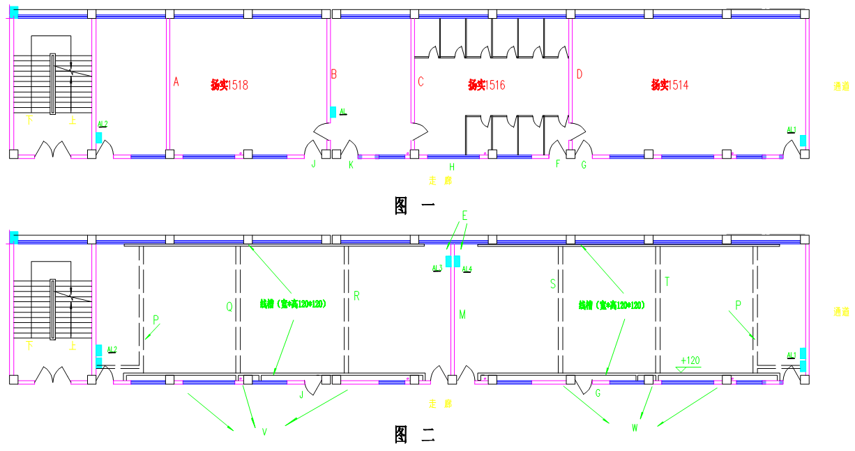
3205

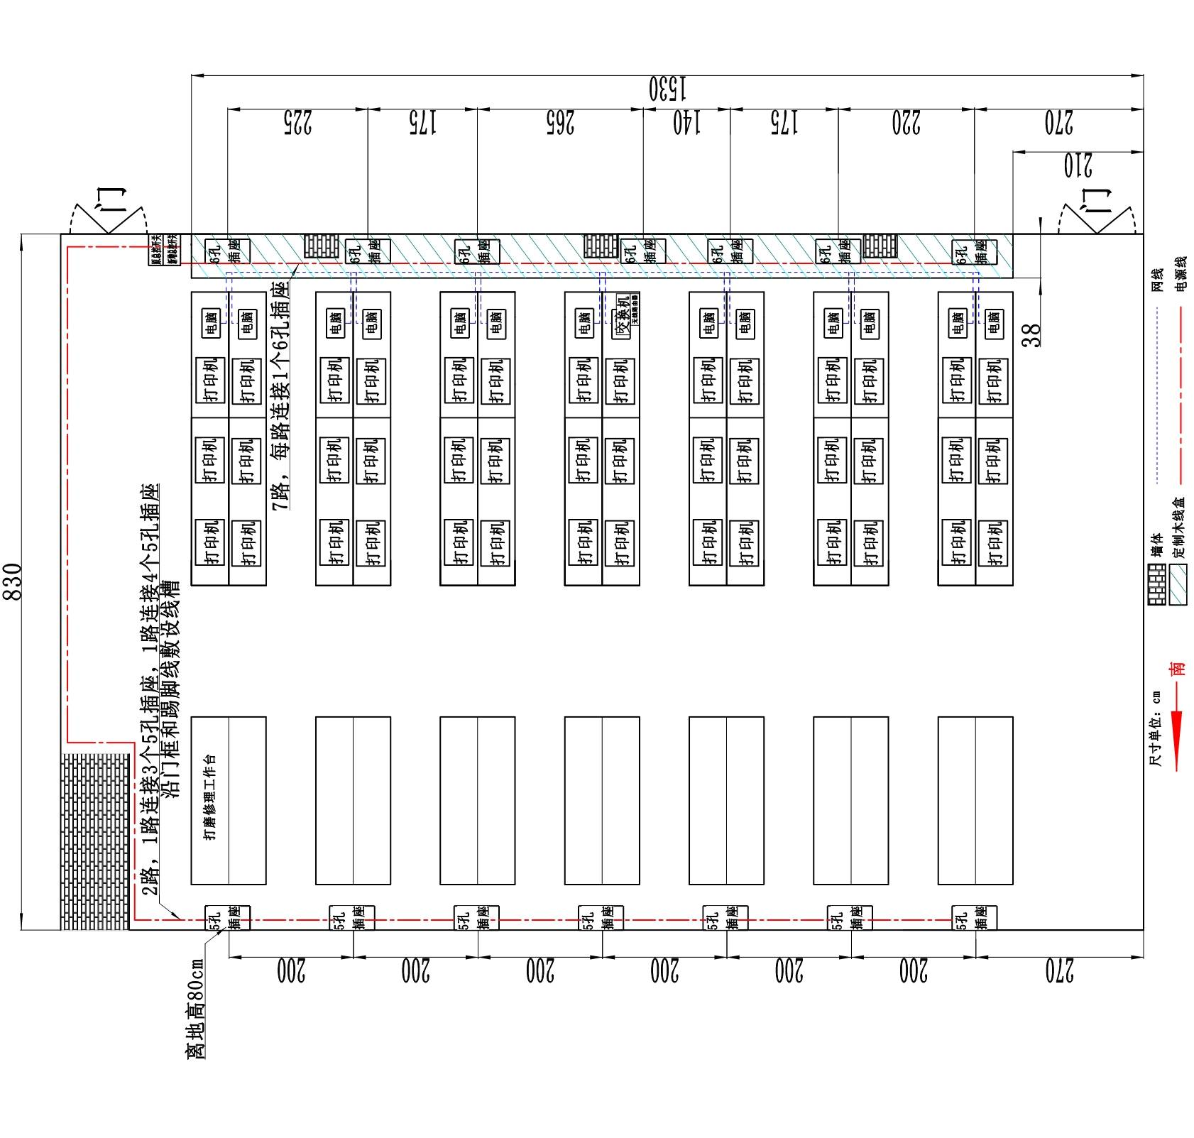
图三
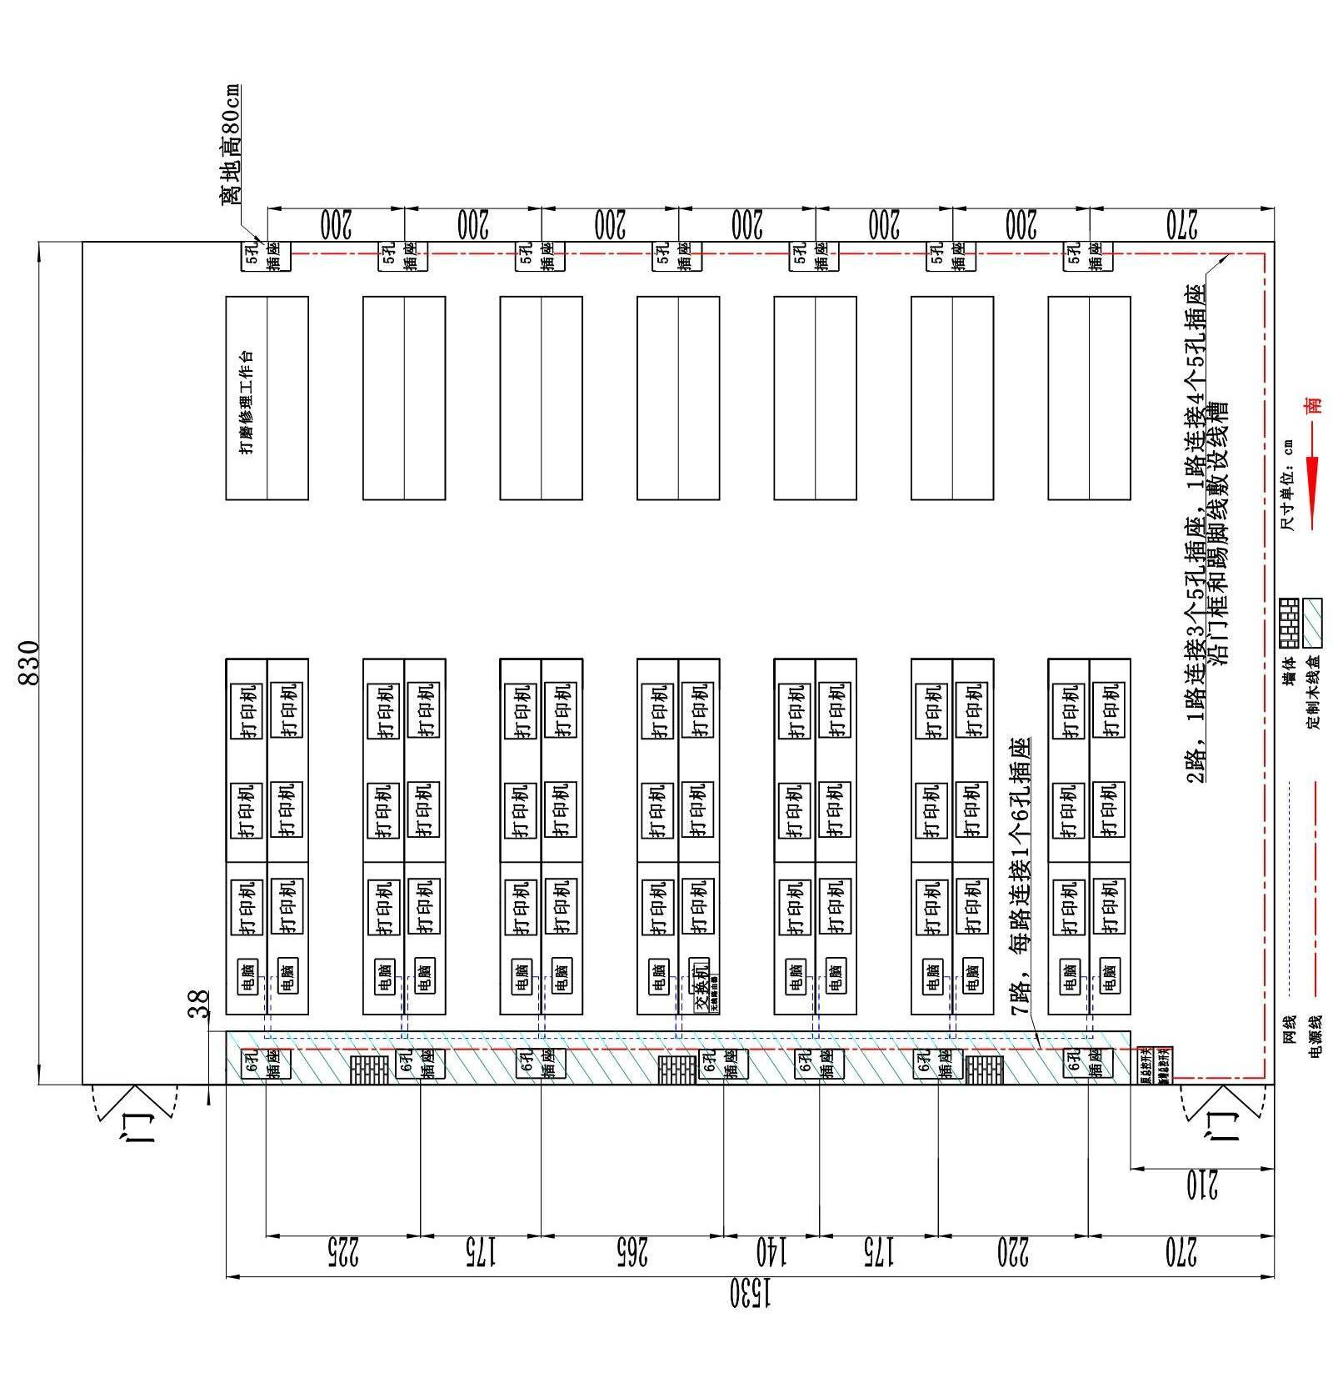
图四
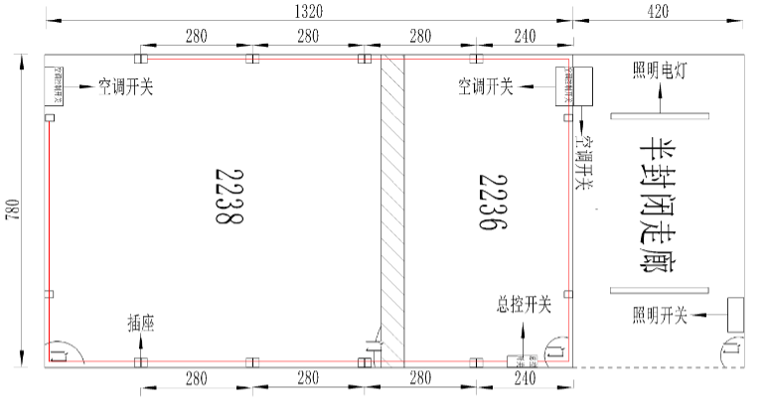
单位：cm
图五
第三章 工程量清单

 | 项目编码 | 项目名称 | 项目特征描述 | 计量单位 | 工程量
1 | 01B001 | 灯具、管线等拆除 | 拆除室内灯具管线，落水管封堵改造，具体工作量现场踏勘。 | 项 | 1.00
2 | 01B002 | 漏水点整治 | 具体工作量现场踏勘。 | 项 | 1.00
3 | 011609002001 | 轻质隔墙拆除 | 拆除纸面石膏板等轻质隔墙 | m3 | 52.70
4 | 011605001001 | 地砖拆除 | 拆除至结构层 | m2 | 331.29
5 | 011610002001 | 防盗门拆除 | 拆除后的门堆放在采购人指定地点，其中两樘利旧，安装在采购人指定位置 | 樘 | 4.00
6 | 011610002002 | 铝合金窗拆除 | 拆除后的窗堆放在甲方指定地点 | m2 | 6.00
7 | 011102003001 | 地砖铺贴 | 1.1:2.5水泥砂浆找平，厚20mm。2.规格800mm*800mm；3.推荐品牌：格莱斯、冠军、冠珠。 | m2 | 331.29
8 | 011105003001 | 踢脚线 | 同质地砖踢脚，800mm*120mm | m | 115.80
9 | 010401004002 | 砖砌隔墙 | 砖砌隔墙  水泥砂浆双面抹灰 | M3 | 5.94
10 | 010802003001 | 防火门 | 外开 | 樘 | 2.00
11 | 010810002001 | 木质线槽 | 120mm*120mm | m | 143.00
12 | 011404014001 | 防火漆 | 表面刷同防火漆，油漆颜色与地砖相近 | m2 | 52.00
13 | 030404017001 | 配电箱 | 含配件，空调、照明、插座用电，推荐品牌：正泰、人民电器、鸿雁。 | 套 | 7.00
14 | 030411004001 | 配线管内穿空调配电线路铜芯4mm2（动力线-空调） | 线路配管，PVC直径32mm，推荐品牌：江扬、远东、上上。 | m | 294.00
15 | 030411004002 | 配线管内穿照明线路铜芯2.5mm2（照明、插座） | 包含照明、插座等线路配管，PVC直径25mm，推荐品牌：江扬、远东、上上。 | m | 2246.55
16 | 030412001001 | LED照明灯 | 平板灯300mm*1200mm，推荐品牌：欧普、雷士、飞利浦 | 套 | 2.00
17 | 030411006001 | 插座 | 3+3，6孔，推荐品牌：正泰、人民电器、鸿雁。 | 个 | 14.00
18 | 030411006002 | 插座 | 2+3，5孔，推荐品牌：正泰、人民电器、鸿雁。 | 个 | 69.00
19 | 030411006001 | 接线盒 | 推荐品牌：正泰、人民电器、鸿雁。 | 套 | .00
20 | 030411002001 | PVC线槽 | 30mm宽，推荐品牌：江扬、远东、上上。 | m | 5.60
21 | 030411001001 | 配管DN32 | 推荐品牌：江扬、远东、上上。 | m | 156.6
22 | 030411001002 | 配管DN25 | 推荐品牌：江扬、远东、上上。 | m | 212.00
23 | 011406001001 | 内墙乳胶漆油漆 | 1.1底2面内墙乳胶漆；  2.墙面和吊顶天棚；  3.推荐品牌：立邦、天祥、多乐士。 | m2 | 1100.00
24 | 01B003 | 网线布置 | 常规，现场踏勘工作量，施工时按甲方要求布置 | 项 | 1.00
25 | 01B004 | 垃圾清运 | 运距自行考虑，清除出校 | 项 | 1.00

注：
1.各投标单位投标前，必须对甲方指定的区域进行现场勘察测量，最终工作量按实结算，
造价待审计核准；
2.投标单位报价为包工包料。

第三章 合同条款及格式
南京邮电大学通达学院计算中心机房维修改造工程合同

甲方：南京邮电大学通达学院 项目编号：
乙方：

按照《中华人民共和国合同法》及其他有关法律法规的有关规定，结合本工程实际情况，遵守平等、自愿、公平和诚实信用原则，经双方协商达成如下协议：
一、工程概况：
1.工程地址： 。
2.承包内容： (具体工作量见采购文件)。
3.承包方式： 。
4.工期：开工日期： 年 月 日；竣工日期： 年 月 日。
5.工程质量：合格。
6.质保期： 。
7.合同价款：人民币 ，￥: 。
8.本工程实行履约担保制度，乙方交纳人民币 2000元 作为本合同的履约保证金。
二、双方工作：
甲方工作
1.办理施工所涉及的各种申请、批件等各项手续，协助乙方接通施工所需的水、电，协调有关部门做好通道、电梯、消防设备的使用和保护。
2.提供原始水电线路图及装饰装修地点钥匙。
3.指派 为甲方代表，负责对工程质量、进度进行监督检查，办理验收、变更登记手续和其他事宜。
4.如确实需要拆除原建筑物结构或设备管线，负责到有关部门办理相应审批手续，擅自同意拆 改原有建筑物结构或设备管线，由此发生的损失或事故，由甲方负责并承担由此造成的经济损失。
5.协调有关部门做好现场保卫、消防、垃圾临时堆放指定点等工作。
乙方工作
1.提交施工方案、设计图纸和进度计划，交甲方审定。
2.严格执行施工规范、安全操作规程、防火安全和环境保护规定。严格按照图纸或双方确认的 作法说明进行施工，做好各项事宜。保证施工现场的整洁，每日完工后清扫施工现场。
3.指派 为乙方驻工地代表，负责履行合同，组织施工，按期限保质保量完成施工任务，解决由乙方负责的各项事宜。
4.遵守国家或地方政府及有关部门对施工现场的规定，妥善保护好现场的设施、设备管线不受破坏，做好施工现场保卫、清洁和垃圾清运等工作，费用乙方承担。施工中未经甲方书面同意不得随意拆改原建筑物结构及各种设备管线。未经甲方书面同意擅自拆改原建筑物结构或设备管线，由此发生的损失或造成的事故，由乙方负责并承担损失。
5.乙方在施工中应妥善保管甲方堆放在现场的家具、陈设以及工程成品；工程竣工未移交甲方之前，负责对现场的一切设施和工程成品进行保护，费用乙方承担，造成现场的设施和工程成品损坏丢失的，由乙方承担一切责任，并照价赔偿。
三、工期：
1.甲方要求比合同约定的工期提前竣工时，应征得乙方同意，并支付乙方因赶工采取的措施费用。每提前一天，甲方支付乙方合同价的千分之一。
2.由于甲方变更设计或增加工程量，以及提出增加设计范围外的工程项目，甲方应及时通知乙方，并给予办理签证，造成工期的延误，甲方承担责任，工期相应顺延，费用增加按相关规定。
3.因乙方原因，不能按期开工或中途无故停工，影响工期，工期不顺延，且承担因工期延误造成的相关损失。
4.由于工程质量原因返工，乙方承担责任，工期不顺延。若因此造成甲方或第三人的损失，乙方负责赔偿。
5.非乙方原因造成的停电、停水及不可抗力因素影响，导致停工8小时以上（一周内累计计算），工期相应顺延，费用不增加。
四、工程质量检查及验收：
1.本工程质量评定验收标准的依据：（1）双方确认的施工图纸、做法说明、设计变更；（2）《建筑装饰装修工程质量验收规范》（GB50210-2001）等国家指定的施工及验收规范为质量评定验收标准。
2.中间验收项目： 。
3.甲方不定期对乙方施工所用材料按照建筑见证抽检要求进行复试，乙方应提供材料合格证和复试报告，检测结果如不合格，由乙方承担所有损失。
4.甲乙双方应及时办理每道工序的检查与验收手续。当工程已具备覆盖、遮盖条件或达到中间验收标准，乙方自检，并于24小时前书面通知甲方及甲方审计人员参加。验收合格，甲方监理或甲方代表在验收记录上签字后，方可进入下道工序。未经验收，一律被视为上道工序未完成，必须重做。甲方或甲方代表经乙方书面通知后不参加隐蔽工程和中间工程验收，乙方可自行验收，视为甲方已经认可。若甲方要求复验时，乙方应按要求办理复验；若复验合格，甲方应承担复验费用，由此造成停工，工期顺延；若复验不合格，其复验及返工费用由乙方承担，且工期不顺延。
5.工程竣工后，乙方应书面通知甲方验收，甲方自接到验收通知2日内组织验收，验收合格后，双方在验收文件上签字确认，并办理验收、移交手续。如甲方在规定时间内不能组织验收，需及时通知乙方，另定验收日期。
6.工程竣工后，甲方未经验收擅自使用的部分，视为甲方验收合格。
五、工程价款及结算：
1.双方商定本合同价款结算采用第 （2） 种
（1）固定总价。
（2）固定单价，工程量按实结算方式。
2.付款方式：本工程无预付款；完工验收合格后付至合同价的 70 %；经审计后付至审定价扣除审计费的 97 %，余款在质保期到后全额无息付清，须提供正规发票，审计费按校审计相关规定执行（校审发〔2014〕2号）。
3.乙方必须在竣工10天内办理竣工资料移交手续，否则不予办理竣工结算。
4.工程竣工验收合格后，乙方未发生违约情形的，乙方凭竣工验收文件提出全部退还保证金申请，甲方予以办理保证金退还手续。
六、安全生产和防火：
1.甲方提供的施工图纸或做法说明，应符合《中华人民共和国消防条例》和有关防火设计规范。
2.乙方在施工期间应严格遵守《中华人民共和国建筑法》、《建筑安装工程安全技术规程》、《建筑安装工程安全操作规程》、《中华人民共和国消防条例》和其他相关的法规、规范。
3.由于乙方在施工生产过程中违反有关安全操作规程和消防条例，导致发生安全事故或火灾事故，乙方应承担因安全措施不力由此引发的一切安全后果及经济损失，甲方不承担任何责任，若给甲方造成相关其他损失的，甲方有权向乙方追偿。
七、违约责任：
1.甲方或乙方未按本合同条款约定内容履行自己的各项义务致使合同无法履行，应承担相应的违约金，赔偿因其违约给对方造成的损失，违约方按合同约定总价款的 支付违约金。如实际损失大于合同总价款的 ，则按实际损失支付违约金。
2.由于甲方原因导致中途停工，工期顺延。甲方不按合同的约定拨付工程款，每拖延一天，拖延工程款部分按中国银行的短期贷款利率支付违约金。
3.由于乙方原因，逾期竣工，每逾期一天，乙方支付甲方违约金 ；乙方需继续履行合同，除非甲方单方解除合同，且不承担违约责任。
4.乙方应妥善保护甲方提供的设备及现场堆放的家具、陈设和工程成品，如造成损失，应照价赔偿。
5.乙方因保证工程所用材料应为符合本项目要求、并符合国家相关标准的合格产品。凡乙方采购的材料，如不符合质量要求或规格有差异，应禁止使用。若已使用，对工程造成的损失全部由乙方承担。
6.乙方如中途退场，甲方有权要求乙方两天内撤离现场（包括人员、材料、机械设备等），乙方所完成的工程量自动放弃，不向甲方索要已完成的工程量款，作为由此造成甲方损失的赔偿，给甲方造成的损失大于工程量款的，甲方有权要求乙方继续赔偿。
八、保修：本工程保修期为 年，自工程经甲方验收合格之日起开始起算。
九、其他：
1.乙方要时刻注意施工安全，同时尽量避免在校园内产生很大的噪声，以免影响学生的正常学习和人身安全。
2.乙方在施工过程中，因乙方原因发生的工程安全事故，均由乙方负责解决，并承担全部法律责任和损失，与甲方无关。
3.乙方应与其施工人员建立合法的劳动关系或者劳务关系，其与施工人员发生的一切劳资争议、纠纷等均与甲方无关，由乙方自行解决，给甲方造成不利影响的，甲方有权向乙方进行追诉。
4.本合同约定的由乙方承担的赔偿责任，若由甲方先行垫付的，甲方可从合同款中先期扣除，不足部分应由乙方补足。
十、争议解决：本合同履行过程中，如有争议，双方应当协商解决。协商不成时，采用诉讼解决，由甲方所在地人民法院诉讼管辖。
十一、合同的生效、变更、解除和终止
1.合同生效时间为：甲乙双方签字日期。
2.本合同未尽事宜双方可另行协商，签订书面补充协议，与本合同具有同等的法律效力。
3.有下列情形之一的可以解除合同。
（1）甲乙双方协商一致；
（2）因不可抗力致使合同无法履行。
4.合同终止：甲乙双方履行完本合同全部义务，工程已办理移交手续，工程竣工结算价款支付完毕，本合同即告终止（但本合同保修及争议解决条款继续有效）。
十二、附则：
本合同由甲、乙双方共同签订，合同一式陆份，甲方伍份、乙方壹份。自双方签字、盖章之日起生效。

甲方 乙方
单位名称：南京邮电大学通达学院 单位名称：
法定代表人： 法定代表人：
委托代理人（签字）： 委托代理人（签字）：
联系电话： 联系电话：
开户银行：交通银行扬州分行营业部 开户银行：
户名： 南京邮电大学通达学院 户名：
账号：395067000018150146636 账号：
税号：52320000509200179F 行号：
电话：0514-89716081

签约日期（即合同生效日期）： 年 月 日

第四章 投标文件（格式）

施 工 投 标 文 件
（格式）

投 标 人（章）:
法定代表人或委托代理人（签字或盖章）:
日期：__________年__________月____________日

投标文件目录
    - 目录
    - 投标函
    - 法定代表人资格证明书，法定代表人身份证
    - 法定代表人委托代理人的委托书，法定代表人委托代理人身份证
    - 投标报价
    - 辅助资料表
    - 主材清单一览表
    - 其它资料（如各种奖励证书或处罚决定等）
    - 营业执照及资质证书、安全生产许可证复印件
    - 施工方案、人员安排、进度计划表、服务承诺
    - 无违法违规记录声明
一 投标函及投标函附录
投 标 函
招标人： ：
1、根据已收到的采购编号为 的 工程的采购文件，我单位经考察现场和研究上述工程采购文件的投标须知、合同条件、技术规范、图纸、工程量清单和其他有关文件后，我方愿以人民币 元的总价，按上述合同条件、技术规范、图纸、工程量清单的条件承包上述工程的施工、竣工和保修。
2、一旦我方中标，我方保证在______天(日历日)内竣工并移交整个工程。
3．如果我方中标，将派出_____________（项目经理姓名）作为本工程的项目经理。
4、我方接受采购文件中的工程款支付条件。
5．我方同意所递交的投标文件在“投标须知”前附表规定的投标有效期内有效，在此期间内我方的投标有可能中标，我方将受此约束。
6、除非另外达成协议并生效，你方的中标通知书和本投标文件将构成约束我们双方的合同
7、我方金额为人民币_________元的投标保证金与本投标书同时递交。
8、我方承诺本工程质量等级为 。
9、一旦我方中标，我方承诺施工合同签订前，向采购人提交合同总价___5__%做为履约保证金。

投标人：(盖章)
单位地址：
法定代表人或委托代理人：(盖章或签字)
邮政编码：
电话：
传真：
开户银行名称：
银行帐号：
开户行地址：
电话：
日期： 年 月 日

法定代表人资格证明书（本格式仅作为参考格式）
单位名称：
地址：
姓名： 性别： 年龄： 职务：
系 的法定代表人。为施工、竣工和保修 的工程，签署上述工程的投标文件、进行合同谈判、签署合同和处理与之有关的一切事务。

特此证明。

投标人：(盖章)

日期： 年 月 日

法人授权书格式

本授权书声明：____________（供应商名称）授权________________（被授权人的姓名、职务）为我方就 （编号）________________________项目采购活动的合法代理人，以本公司名义全权处理一切与该项目采购有关的事务。
本授权书于______年____月____日起生效，特此声明。
代理人（被授权人）签字：_______________________
职 务：_____________________________________
单位名称：_____________________________________

授权单位盖章：_________________________________
单位名称：_____________________________________
法人签字：_____________________________________
地址：
日期：______年____月____日

投 标 总 价

采 购 人 :
工 程 名 称 :
投标总价(小写):
(大写):

投 标 人:
(单位盖章)

法定代表人
或其授权人：:
(单位盖章)

编 制 人: :
(造价人员签字盖专用章)

编制时间: 年 月 日
表 1 单位工程投标报价汇总表
工程名称： 第 页 共 页
序号 | 汇 总 内 容 | 金额(元) | 其中：暂估价(元)
1 | 分部分项工程
1.1
1.2
1.3
1.4
1.5
2 | 措施项目
2.1 | 安全文明施工费
3 | 其他项目
3.1 | 暂列金额
3.2 | 专业工程暂估价
3.3 | 计日工
3.4 | 总承包服务费
4 | 规费
5 | 税金
6 | 其他费用（设计费、清单编制费、招标代理费等）
投标报价合计=1+2+3+4+5+6
注：如无单位工程划分，单项工程也使用本表汇总。

表 2 分部分项工程量清单计价表
工程名称： 第 页 共 页
序号 | 项目编码 | 项目名称 | 项目特征描述 | 计量单位 | 工程量 | 金 额(元)
 |  |  |  |  |  | 综合单价 | 合价 | 其中:  暂估价
本页小计
合 计

表 3 工程量清单综合单价分析表
工程名称： 第 页 共 页
项目编码 |  |  |  |  | 项目名称 |  |  |  |  |  |  | 计量单位
清单综合单价组成明细
定额编号 | 定额名称 | 定额  单位 |  | 数量 |  | 单 价 |  |  |  |  |  |  | 合 价
 |  |  |  |  |  | 人工费 | 材料费 |  | 机械费 | 管理费 | 利润 |  | 人工费 | 材料费 | 机械费 |  | 管理费 | 利润
综合人工工日 |  | 小 计
工日 |  | 未计价材料费
清单项目综合单价
材  料  费  明  细 | 主要材料名称、规格、型号 |  |  |  |  | 单位 |  |  | 数量 |  |  |  | 单价  (元) | 合价  (元) | 暂估  单价(元) |  | 暂估  合价(元)
材  料  费  明  细 | 其它材料费 |  |  |  |  |  |  |  |  |  |  |  | — |  | —
材  料  费  明  细 | 材料费小计 |  |  |  |  |  |  |  |  |  |  |  | — |  | —
1、招标文件提供了暂估单价的材料，按暂估的单价填入表内“暂估单价”栏及“暂估合价”栏。
2、未计价材料费是指安装、市政等工程中的主材费。
表 4 措施项目清单与计价表（一）
工程名称： 第 页 共 页
序号 | 项目名称 | 计算基础 | 费 率（%） | 金 额（元）
 | 通用措施项目
1 | 现场安全文明施工
1.1 | 基本费
1.2 | 考评费
1.3 | 奖励费
2 | 夜间施工
3 | 冬雨季施工
4 | 已完工程及设备保护
5 | 临时设施
6 | 材料与设备检验试验
7 | 赶工措施
8 | 工程按质论价
 | 专业工程措施项目
9 | 各专业工程以“费率”计价的措施项目
合 计
注：本表适用于以“费率”计价的措施项目。
表 5 主材清单一览表（须明确品牌）

工程名称： 第 页 共 页
序号 | 材料名称 | 品牌 | 备注
1
2

3

4
5
6
7

表6 主要施工管理人员表

名称 | 姓名 | 职务 | 职称 | 主要资历、经验及承担过的项目
一、总部
1.项目主管
2.其他人员
二、现场
1.项目经理
2.项目副经理
3.质量管理
4.材料管理
5.计划管理
6.安全管理

表7 劳动力计划表

投标人应按所列格式提交包括分包人在内的估计的劳动力计划表。本计划表是以每班八小时工作制为基础的。
单位：人
工种 | 按工程施工阶段投入劳动力情况

表8 施工方案或施工组织设计

投标人应递交完整的施工方案或施工组织设计，说明各分部分项工程的施工方法和布置，提交包括临时设施和施工道路的施工总布置图及其他必须的图表、文字说明书等资料，至少应包括：
一、各分部分项工程的完整的施工方案，保证质量的措施；
二、施工机械的进场计划；
三、工程材料的进场计划；
四、施工现场平面布置图及施工道路平面图；
五、冬、雨季施工措施；
六、地下管线及其他地上地下设施的加固措施；
七、保证安全生产，文明施工，减少扰民降低环境污染和噪音的措施。

表9 计划开、竣工日期和施工进度表

投标人应提交初步的施工进度表，说明按招标文件要求的工期进行施工的各个关键日期。中标的投标人还要按合同条件有关条款的要求提交详细的施工进度计划。
初步施工进度表可采用横道图(或关键线路网络图)表示，说明计划开工日期和各分项工程各阶段的完工日期和分包合同签订的日期。
施工进度计划应与施工方案或施工组织设计相适应。
无违法违规记录声明

本单位在经营活动中没有违法违规记录，近三年内没有被司法部门或行业主管部门处罚，无被政府职能部门认定有行贿和欺诈行为。

特此声明
声明人：
法定代表人签字：

南京邮电大学通达学院
计算中心机房维修改造工程

施
工
组
织
设
计

